KT노동조합은 10월 22일(금) 중앙본부 회의실 에서 2021년도 상반기 회계감사 총평을 실시했다.

중앙회계감사위원회 김종규 대표위원은 총평을 통 해 “10월 18일부터 2021년 상반기 지출결 의·각종대장·통장·첨부 및 준비자료 등을 세밀히 검토한 결과, 조합비가 계획에 맞게 체계적으로 집행돼 있었다”고 평가했다.

김 대표위원은 이어 “전반적으로 장표류 정리, 증빙서 구비, 수감자료 등 행정처리가 잘된 것으로 평가되며 전년도 하반기 권고사항 이행여부도 확인 하였다”며 “향후에도 체계적이고 알뜰한 조합 비 집행을 위해 최선을 다해 달라”고 강조했다.

최장복 위원장도 “코로나19로 숙박 및 식사 등 여러 가지 불편한 조건에도 성실히 임해주신 회 계감사 위원들께 감사 드린다”고 말한 뒤 “선명한 조합비 집행을 위해 규정과 원칙에 어긋남 없도록 더욱 노력하겠다”고 답했다.

1년만 근무하고 일을 그만두는 계약직에게는 11일의 연차만 발생한다는 대법원 판단이 나왔다. 지난 2018년 법 개정 이후 1년만 일한 근로자에게도 '2년 차가 받을 수 있는 15일까지 모두 26일의 연차가 발생할 수 있다'고 본 고용노동부의 해석과 상반되는 판결이다. 고용부는 이번 판결을 면밀히 검토한다는 입장이다.

대법원 2부(주심 조재연 대법관)는 노인 요양복지시설 운영자 A씨가 해당 시설에서 근무했던 요양보호사 B씨를 상대로 낸 손해배상 청구 소송 상고심에서 원고 승소 판결한 원심을 확정했다고 20일 밝혔다.

A씨는 지난해 B씨와 정부가 연차수당 71만원을 지급하라며 소송을 청구한 바 있다. 재판부는 "근로 기준법 60조 1항은 1년간 80% 이상 출근한 근로자가 그 다음 해에도 근로관계를 유지하는 것을 전제로 해 2년차에 15일의 유급휴가를 줘야 한다는 취지로 해석함이 타당하다" 면서 "근로관계가 유지되지 않는 근로자에게는 적용되지 않는다"며 상고를 기각했다.

대법원 판결에 따라 사실상 고용부의 행정해석도 바뀔 가능성이 커졌다. 고용부는 이른 시일 내 판결에 대한 전문가 의견 등을 수렴해 방안을 마련할 것으로 알려졌다.
2021 회계연도 상반기 회계감사 총평
“회감대표, 지출결의, 각종 대장 등 철저…원만한 집행에 감사”
[제14 - 173호]
2021년 10월22일(금)
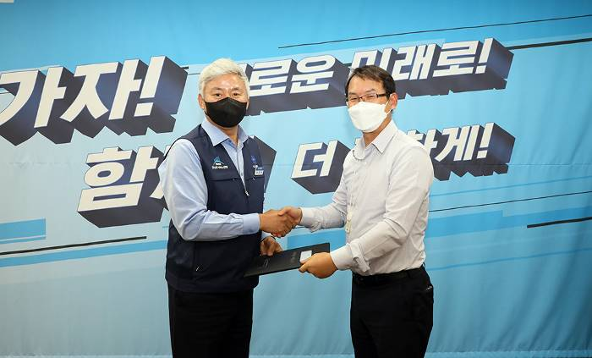
대법, “1년 기간제 노동자 연차는 최대 11일”
‘최대 26일 연차’라는 고용노동부 해석 뒤집혀

